GİRİŞ

Bu çalışmanın amacı, Türkiye’de orta vadede, dış ticaret açığını etkileyen makroekomik faktörlerin belirlenmesi ve bu faktörler üzerinden temel ekonometrik sınamaların eviews programı aracılığı ile ugulamalı olarak gerçekleştirilmesidir.

Bu amaç doğrultusunda, birinci bölümde, öncelikle dış ticaret açığını etkileyen makroekonomik faktörlerin neler olabileceği üstünde durulacaktır.Bu bölümde, genel olarak cari işlemler açığı ve diğer makroekonomik göstergeler arasındaki ilişkinin yapısı belirlenecektir.Ayrıca, yine bu bölümde, çalışmanın ilerki safhalarında kuracağıımız model için gerekli bağımsız değişkenlerin neler olabileceği de tartışılacaktır.

İkinci bölümde, dış ticaret açığına dair çoklu doğrusal model kurma çalışması yapılacaktır.Bu amaçla, bağımsız değişkenlerin tespiti ve model türlerinin tahmini konusunda çalışmaya yol göstermesi beklenen granger nedensellik testlerinden ve serpilme diyagramı yorumlarından faydalanılacaktır.Bu bölümde ayrıca nihai modelin istatistiksel varsayımları sağlayıp sağlamadığı üzerinde de durulacaktır.

Üçüncü bölümde gecikmeli model denemleri yapılacaktır.Bu bağlamda, birincil olarak, gecikmesi dağıtılmış regresyon modeli kurulacaktır.Hemen sonrasında koyck ve almonun gecikmeli model yaklaşımlarına değinilip, mevcut yöntemlerden faydalanarak model kurma çalışmaları tekrarlanacaktır.

Dördüncü bölümde, diğer sınama ve testler başlığı altında, gölge değişken ve trend değişkeni eklenmiş modeller denenecektir.Ayrıca bu bölümde arch-lm testi ,chow testi ve durağanlık sınamaları yapılacaktır.

Beşinci bölümde ABHO (Ardışık Bağlanımlı Hareketli Ortalama) modeli kurma çalışmaları yapılacaktır.Bu amaçla öncelikle kologram çizimleri yapılacaktır.Yapılan kologram çizimlerinden hareketle AB ve HO mertebeleri tahmin edilecek ve bu tahminlerin ışığında ABHO model denemeleri yapılacaktır.

Altıncı bölümde ise tüm çalışma boyuncu edinilmiş bulgular özet halinde sunulacaktır.

BÖLÜM 1

Bu bölümde öncelikle dış ticaret açığını belirleyen makroekonomik faktörlerin neler olabileceği tartışılacaktır.Yapılan tartışmaların sonunda ise ileride kurulacak modellerde bağımsız değişken olarak kullanabileceğimiz değişkenler tespit edilecektir.

1.1 Dış Ticaret Açığını Belirleyen Makroekonomik Faktörlerin Belirlenmesi :

Türkiye Ekonomisi’nde özellikle son yıllarda sıkça gündeme gelen ve en çok tartışılan konuların başında cari açık sorunu gelmektedir. Bunun başlıca nedeni, cari dengenin ekonominin en önemli ve hassas bileşenlerinden biri olduğu yönündeki genel kabuldür. Diğer bir ifade ile ödemeler dengesi ülke ekonomisinin aynası durumundadır. Cari dengeyi belirleyen dinamiklerin analizi, özünde bir ülkenin cari açık ve dış borç sürdürülebilirliği ile sermaye hareketleri özellikle sıcak para olarak da sıkça vurgulanan kısa vadeli sermaye hareketlerine ilişkin tartışmalarla doğrudan ilgilidir. Ayrıca cari açığın, özellikle gelişmekte olan ülke ekonomilerinde son yıllarda yaşanan döviz ve / veya finansal kaynaklı krizlerin en önemli tetikleyicileri arasında kabul edilmesi, konunun güncelliği ile önemini artırmaktadır.

1. 2 Cari İşlemler Açığı ve Diğer Makroekonomik Göstergeler Arasındaki Kurumsal İlişkinin Belirlenmesi :

Cari açık ile ilişkili en önemli makroekonomik göstergelerden biri bütçe açığıdır. Bütçe açığı ile cari işlemler açığı arasındaki ilişkinin teorik temelini milli gelir özdeşlikleri yansıtmaktadır buna göre:

MG = C + I + G + X – M = C + S + T (1)

(1) numaralı eşitlik durumunda milli gelir akımına katkılar ile milli gelir akımından sızıntılar birbirine eşit olacaktır.

I + G + X = S + T + M (2)

Burada C tüketim harcamalarını, I yatırım harcamalarını, G devletin mal ve hizmet alımlarını, X mal ve hizmet ihracatını, M mal ve hizmet ithalatını, S tasarrufları, T ise vergileri ifade etmektedir. (2) no lu özdeşlikten hareketle, bütçe açığı ile ticari açık arasındaki ilişkiyi şu şekilde belirtmek mümkündür:

X – M = (T – G) + (S – I) (3)
TD = BD + SD (4)

Burada TD mal ve hizmet ihracatı ile ithalatı arasındaki farkı yansıtan cari işlemler açığını, BD kamu gelirleri ile kamu harcamaları arasındaki farkı yansıtan bütçe açığını ve SD özel kesim tasarrufları ile yatırımları arasındaki farkı yansıtan tasarruf açığını temsil etmektedir. (3) numaralı özdeşlik, iki taraf arasındaki eşitliği göstermektedir. Özdeşliğin sol tarafında ticari açık, sağ tarafında bütçe ve tasarruf açıkları yer almaktadır. Açıklar arasındaki ilişkinin belirlenebilmesi, çift yönlü bir analizin yapılmasını gerektirmektedir. Bu analizlerden en çok kullanılanı da ikiz açık olarak isimlendirilen bütçe açığı ile ticari açık arasındaki ilişkidir. Keynesyen görüş, iki açık arasındaki ilişkiyi şu şekilde açıklar: Esnek döviz kuru ve sermaye hareketliliğinin geçerli olduğu bir ekonomide, kamu harcamalarının artması ulusal tasarrufları azaltacaktır. Ulusal tasarrufların azalması ise faiz oranlarını yükseltecektir. Faiz oranlarının yükselmesi, dış yatırımcıları çekerek ulusal paraya değer kazandıracaktır. Daha değerli hale gelen ulusal para ise ihracat aleyhine cari işlemler dengesinin bozulmasına neden olacak ve ticaret açığı meydana gelecektir. (Kamu harcamalarının artmasına bağlı olarak oluşan bütçe açığının cari işlemler dengesini olumsuz yönde etkilendiği bu duruma “ikiz açık” adı verilmektedir).Kamu harcamalarının ve ticaret açığının artması ise ödemeler dengesini olumsuz yönde etkileyecektir.

Bir ülkenin ödemeler bilançosuna üç temel teorik yaklaşım vardır. Bunlardan birincisi esneklikler yaklaşımıdır. Bu yaklaşıma göre döviz kuru dış dengeyi belirleyen temel unsurdur ve dış açıkların giderilmesinde kur ayarlamaları etkili bir politika aracıdır. İkinci yaklaşım Keynesyen ikiz açık yaklaşımıdır. Bu yaklaşıma göre bütçe açıkları veya fazlaları dış dengeyi belirlemektedir ve dış açıkların kapatılmasında maliye politikası etkili bir politikadır. Üçüncü Yaklaşım Parasalcı yaklaşımdır. Bu yaklaşıma göre ise cari açığın sebebi aşırı para arzıdır ve para politikası cari açıkları kapatmada en etkili iktisat politikasıdır.

Buna göre kurulacak modelde şu değişkenler olabilir:

- Faiz oranları
- Enflasyon oranı
- Kamu açıkları
- İthalat ve ihracat rakamları
- Gsyih değerleri
- Bütçe açığı / gsmh
- Döviz kuru

BÖLÜM 2

Bu bölümde öncelikle granger nedensellik testini kullanarak daha sonra da nitel sınamalardan ( grafiksel gösterimlerden ) yararlanarak modelimizin bağımsız değişkenleri ve türü belirlenecektir. Daha sonrada ortaya çıkan modellerin test istatistikleri karşılaştırmalı ve tekil olarak kısaca yorumlanacaktır. Mevcut karşılaştırma ve yorumlardan hareketle bağımlı değişkenimizi açıklayan en uygun model belirlenecektir. Hemen ardından belirlenen modelin sabit varyans, çoklu doğrusallık, ardışık bağımlılık varsayımlarını sağlayıp sağlamadığı araştırılacaktır.

2.1. Granger Nedensellik Testleri:

Bu bölümde daha önce belirlediğimiz bağımsız değişkenlerle bağımlı değişkenimiz olan dış ticaret açığı arasındaki nedensellik ilişkileri granger nedensellik testi yardımıyla incelenmiştir.Eviews programı aracılığı ile yapılan test sonuçları aşağıdaki gibidir.

Pairwise Granger Causality Tests
Date: 12/29/07 Time: 12:26
Sample: 1982 2005
Lags: 2

Null Hypothesis: Sıra F-Statistic Probability

1. ACIK_GSMH does not Granger Cause DIS_TICARET_ACIK 1 135.685 0.28398
DIS_TICARET_ACIK does not Granger Cause ACIK_GSMH 100.255 0.00133

2. BUTCE_ACIK does not Granger Cause DIS_TICARET_ACIK 2 599.071 0.01073
DIS_TICARET_ACIK does not Granger Cause BUTCE_ACIK 0.28391 0.75633

3. DOLAR_ALIM does not Granger Cause DIS_TICARET_ACIK 3 514.970 0.01784
DIS_TICARET_ACIK does not Granger Cause DOLAR_ALIM 540.036 0.01529

4. DOLAR_SATIM does not Granger Cause DIS_TICARET_ACIK 4 514.803 0.01786
DIS_TICARET_ACIK does not Granger Cause DOLAR_SATIM 540.335 0.01526

5. ENFLASYON does not Granger Cause DIS_TICARET_ACIK 5 0.48933 0.62141
DIS_TICARET_ACIK does not Granger Cause ENFLASYON 109.624 0.35662

6. FAIZ_ORANI does not Granger Cause DIS_TICARET_ACIK 6 0.79192 0.46899
DIS_TICARET_ACIK does not Granger Cause FAIZ_ORANI 0.17187 0.84354

7. GELIR_BUTCE does not Granger Cause DIS_TICARET_ACIK 7 495.185 0.02020
DIS_TICARET_ACIK does not Granger Cause GELIR_BUTCE 186.739 0.18487

8. GIDER_BUTCE does not Granger Cause DIS_TICARET_ACIK 8 594.174 0.01105
DIS_TICARET_ACIK does not Granger Cause GIDER_BUTCE 453.091 0.02647

9. GSMH_DEF_ does not Granger Cause DIS_TICARET_ACIK 9 569.178 0.01282
DIS_TICARET_ACIK does not Granger Cause GSMH_DEF_ 687.163 0.00650

10. IHRACAT does not Granger Cause DIS_TICARET_ACIK 10 122.524 0.00051
DIS_TICARET_ACIK does not Granger Cause IHRACAT 383.639 0.04217

11. IHRACAT_ does not Granger Cause DIS_TICARET_ACIK 11 262.062 0.10185
DIS_TICARET_ACIK does not Granger Cause IHRACAT_ 0.19430 0.82521

12. ITHALAT does not Granger Cause DIS_TICARET_ACIK 12 122.524 0.00051
DIS_TICARET_ACIK does not Granger Cause ITHALAT 231.174 1.4E-05

13. ITHALAT_ does not Granger Cause DIS_TICARET_ACIK 13 0.23465 0.79337
DIS_TICARET_ACIK does not Granger Cause ITHALAT_ 0.08832 0.91588

İlgili nedensellik analizlerimize sıra ile değinecek olursak:

Birinci durum için, bütçe açığı / gsmh oranı bağımsız değişkenimiz, bağımlı değişkenimiz olan dış ticaret açığının 0,05 anlamlılık seviyesinde nedeni olmadığı görülmektedir. İlgili analizde p= 0,28398 çıkmış olup 0,05 den büyüktür. Bu durumda “H₀: Bütçe açığı / gsmh dış ticaret açığının nedeni değildir.” şeklindeki hipotezi kabul ederiz. Diğer taraftan dış ticaret açığının, bütçe açığı/gsmh oranının nedeni olduğu %5 ve %1 anlamlılık seviyelerinde söylenebilir.

İkinci durum için, bütçe açığı bağımsız değişkenimizin bağımlı değişkenimizin nedeni olduğu görülmektedir (p=0,01<0,05). Bu durumda bütçe açığının dış ticaret açığının nedeni olmadığı yönündeki H₀ hipotezini red ederiz.Bu durumda bütçe açığının dış ticaret açığının granger nedeni olduğu söylenebilir. Diğer taraftan dış ticaret açığının bütçe açığının granger nedeni olduğu söylenemez.Sınama için hesaplanana ilgili p değeri 0,75 olup %5 ve %1 anlamlılık seviyelerinden büyüktür.

Üçüncü durum için, dolar alım ve dış ticaret açığı arasında çift taraflı bir nedensellik olduğu görülmektedir. Bu durumda bu değişkenimizi modelde bulundurmak sakıncalı olabilir.

Dördüncü durum için, dolar satım ve dış ticaret açığı arasında çift taraflı bir nedensellik olduğu görülmektedir. Bu durumda bu değişkenimizi modelde bulundurmak sakıncalı olabilir.

Beşinci durum için, enflasyon-dış ticaret açığı veya dış ticaret açığı-enflasyon arasında herhangi bir nedensellik görülmemektedir.

Altıncı durum için, faiz oranı- dış ticaret açığı veya dış ticaret açığı-faiz oranı arasında herhangi bir nedensellik görülmemektedir.

Yedinci durum için, bütçe gelirlerinin dış ticaret açığının sebebi olduğu fakat tam tersinin yani dış ticaret açığının bütçe gelirlerinin sebebi olmadığı görülmektedir.

Sekizinci durum için, bütçe giderleri ile dış ticaret açığının karşılıklı olarak birbirlerinin sebepleri olduğunu görmekteyiz.

Dokuzuncu durum için, gsmh ile dış ticaret açığının karşılıklı olarak birbirlerinin sebepleri olduğunu görmekteyiz

Onuncu durum için, ihracatın 0.05 ve 0,01 anlamlık düzeyinde dış ticaret açığının nedeni olduğunu görüyoruz. 0,05 anlamlık düzeyinde dış ticaret açığı da ihracatın nedenidir. Fakat 0,01 anlamlılık düzeyinde dış ticaret açığı ihracatın nedeni değildir. Dolayısıyla 0,01 anlamlılık düzeyince nedensellik ilişkisi ihracattan dış ticaret açığına doğru tek yönlüdür.

On birinci durum için, ihracattaki % değişme ile bağımlı değişkenimiz arasında herhangi bir nedensellik ilişkisi gözükmemektedir.

On ikinci durum için, ithalattan bağımlı değişkenimize doğru 0,01 ve 0,05 anlamlılık seviyelerinde tek taraflı bir nedensellik ilişkisi olduğu görülmektedir.

On üçüncü durum için, ithalattaki % değişim ile bağımlı değişkenimiz arasında herhangi bir nedensellik ilişkisi bulunmamaktadır.

Daha önce belirlenmiş bağımsız değişkenlerden, bağımlı değişkenimiz olan dış ticaret açığına doğru olan tek taraflı ve anlamlı nedensellik ilişkileri kırmızı ile gösterilmiştir. Bu değişkenler model kurma çalışmamızda da kullanılacaktır.

2.2. Serpilme Diyagramları :

Serpilme diyagramları bağımsız değişkenlerle bağımlı değişken arasında ilişkinin yönün belirlenmesinde önemli rol oynamaktadır.Serpilme diyagramı çizimleri bağımlı değişkenle bağımsız değişkenler arasında lineer ve non-lineer ilişkileri net biçimde araştırmacılara sunabilmektedir.Değişkenlerimize dair yapılan serpilme diyagramı çizimleri aşağıdaki gibidir:

Tablo 2.2.1 Serpilme Diyagramları
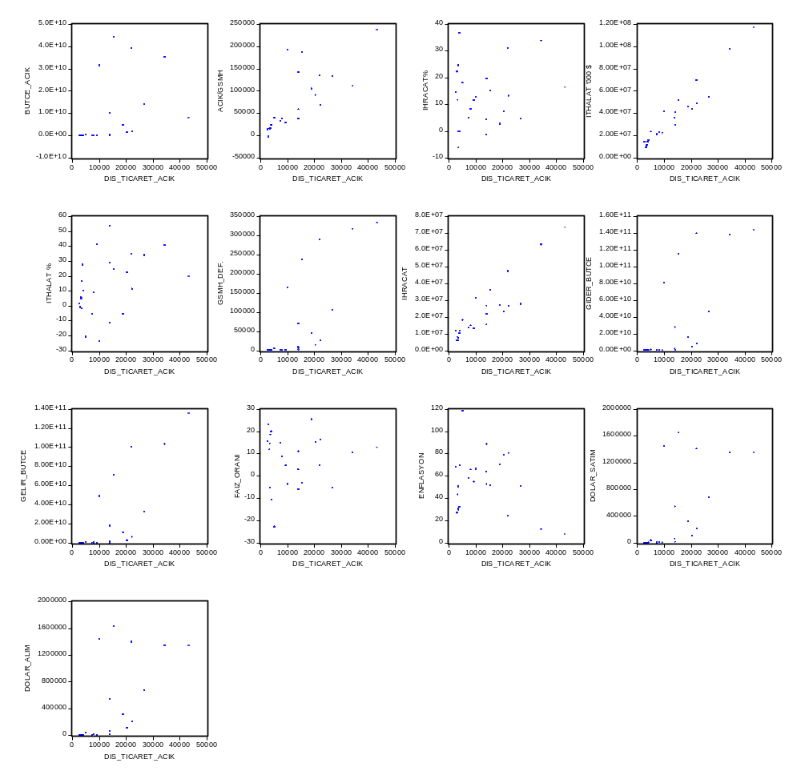

Şekilde gösterilen grafikler her bir bağımsız değişken ile bağımlı değişkenimiz-dış ticaret açığı arasında nasıl bir ilişki olabileceği arasında bize şu şekilde ipucu vermektedir:

- Bütçe açığı ile dış ticaret açığı arasında zayıf polinomial bir ilişki olabilir.
- Açık / gsmh ile dış ticaret açığı arasında zayıf polinomial veya doğrusal bir ilişki olabilir.
- İhracattaki % değişme ile dış ticaret açığı arasında ancak zayıf üstel bir ilişki olabilir.
- İthalat ile dış ticaret açığı arasında güçlü bir doğrusal ilişki olabilir.
- İthalat ile dış ticaret açığı arasında ancak zayıf kuadratik veya zayıf üstel ilişki olabilir.
- Gsmh_def ile dış ticaret açığı arasında polinomial bir ilişki olabilir.
- İhracat ile dış ticaret açığı arasında doğrusal bir ilişki olabilir.
- Gelir_bütçe ile dış ticaret açığı arasında polinomial bir ilişki olabilir.
- Gider_bütçe ile dış ticaret açığı arasında polinomial bir ilişki olabilir.
- Faiz oranı ile dış ticaret açığı arasında bir ilişki gözükmemektedir.
- Enflasyon ile dış ticaret açığı arasında zayıf kuadratik veya negatif doğrusal bir ilişki olabilir.
- Dolar_satım ve dolar_alım ile dış ticaret açığı arasında polinomial bir ilişki olabilir.

2.3 Model Tahminleri

Bu bölümde Granger nedensellik testi ve grafiklerden yararlanarak doğrusal model denemeleri yapılacaktır.Model kurma çalışmalarında durağanlık ve trend göz ardı edilmiştir.

2.3.1 Granger Nedensellik Testinden hareketle Kurulan Model:

Granger nedensellik testinden hareketle kurulan model aşağıdaki gibidir.Buradaki bağımsız değişkenler, daha önce yaptığımız granger testinde bağımlı değişkenimiz dış ticaret açığı ile tek yönlü nedensellik ilişkisi bulunan değişkenlerdir. (İlgili analiz çıktılarında kırmızı ile gösterilmiştir.)

Tablo 2.3.1 Granger Nedensellik Testinden Hareketle Kurulan Model

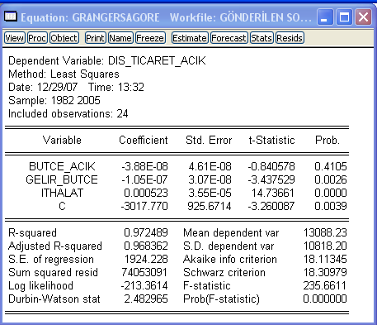

Mevcut modelde bütçe açığı hariç değişkenlerimiz 0,01 ve 0,05 anlamlılık düzeylerinde anlamlı çıkmıştır. 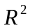 istatistiği ise 0,97 ile hayli yüksek çıkmıştır. Bütçe açığı değişkenini modelden çıkarttığımızda ise 2 numaralı şu modeli elde ediyoruz;

2.3.2 Granger Nedensellik Testinden Hareketle Kurulan İkinci Model :

Tablo 2.3.2 Granger Nedensellik Testinden Hareketle Kurulan İkinci Model

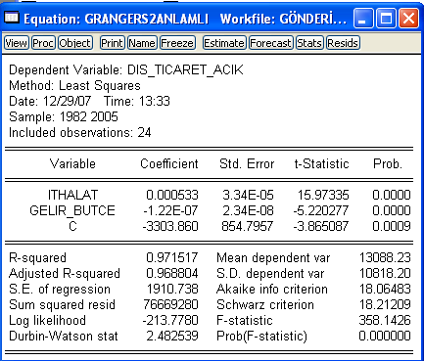

Model gerek katsayılarda ve bütününde hayli anlamlı çıkmıştır. İstatistiksel olarak kullanımında herhangi bir sakınca bulunmamaktadır. Modelin nihai olarak kullanıp kullanılmayacağı ise diğer modellerle karşılaştırmalı olarak bulunacaktır.

2.3.3 Serpilme Diyagramlarından Yararlanılarak Kurulan Model :
Üçüncü modelimizde serpilme diyagramlarında bağımlı değişkenimizle doğrusal bir ilişki içerisinde bulunabileceğini gördüğümüz değişkenleri kullanacağız. İlgili modele ait çıktılar şu şekildedir :

Tablo 2.3.3 Serpilme Diyagramlarından Hareketle Kurulan Model

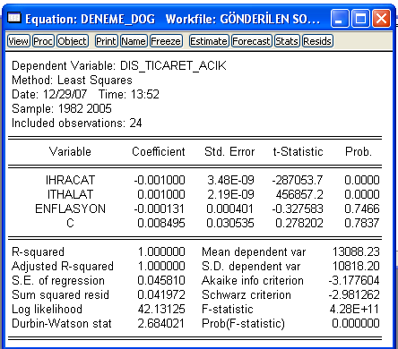

Enflasyon değişkeni hariç katsayılar istatistiksel olarak anlamlıdır. Fakat ithalat ve ihracatın birbirini etkileyen değişkenler olması, ileride çoklu doğrusallık sorunuyla bizi baş başa bırakabilir. Bu yüzden bu modeli tercih etmiyoruz.

2.3.4 Doğrusallaştırılmış Polinomyal veya Kuadratik Modeller :

Bu modelimizde ise serpilme diyagramlarında bağımlı değişkenimizle polinomial veya kuadratik bir ilişki sergileyen değişkenler logaritmik düzeltme yapılarak ele alınmıştır. Çıktılar aşağıdaki gibidir :

Tablo 2.3.4 Doğrusallaştırılmış Polinomyal veya Kuadratik Model

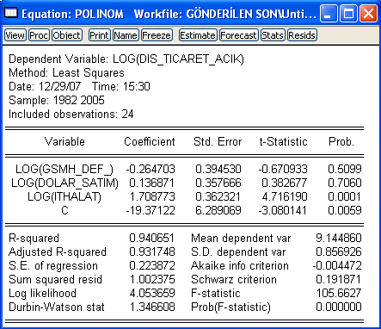

Modelimiz katsayısal olarak sadece ithalat değişkeninde anlamlı çıktığından bu modeli tercih edemeyiz. Bu sebeple serpilme diyagramlarında bağımlı değişkenimizle polinomial bir ilişki sergileyen Gsmh deflatörü ve dolar satım değişkenimizle bir kere daha log-log model kurmayı deniyoruz.

2.3.5 Doğrusallaştırılmış Polinomyal veya Kuadratik İkinci Model Denemesi :

Tablo 2.3.5 Doğrusallaştırılmış Polinomyal veya Kuadratik İkinci Model Denemesi

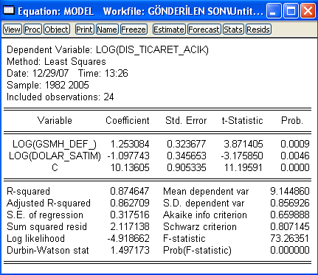

Gerek katsayılar gerek F sınaması istatistiksel olarak anlamlıdır. R diğer modellerde olduğu gibi yine yüksek olmakla birlikte Akaike ve Schwarz kriterlerinde düşüş görüyoruz. Bu kriterlerin diğer modellere göre düşük olması tercih sebebidir.. Mevcut istatistiklere göre 5 numaralı model tercih edilebilir bir modeldir. Nihai karar yapılan tüm model denemelerine değinildikten sonra verilecektir.

2.3.6 Doğrusallaştırılmış Polinomyal veya Kuadratik Üçüncü Model Denemesi :

Tablo 2.3.6 Doğrusallaştırılmış Polinomyal veya Kuadratik Üçüncü Model Denemesi
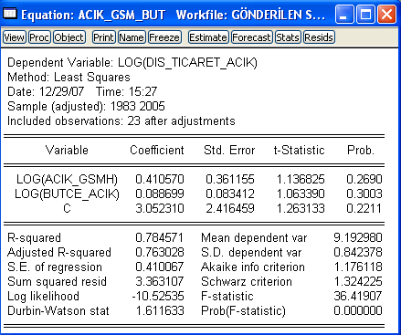

Fakat bu modelde de katsayılar anlamsız çıktığından, modelimiz tercih edilebilirlilikten oldukça uzaktır.

2.3.7 Sonuç ve Nihai Modelin Belirlenmesi :

2.3.5 ve 2.3.2 numaralı modellerin anlamlı çıktıklarını görüyoruz. Bu iki model arasında tercih yapmak üzere katsayılara ve F değerlerine baktığımızda pek bir farklılık göremiyoruz. Her iki modelde de F ve katsayıların istatistikleri 0,01 ve 0,05 anlamlılık seviyelerinde anlamlıdır. Fakat 5 numaralı logaritmik modelde katsayı standart hatalarının 2 numaralı doğrusal modele göre daha küçük olduğunu görüyoruz. Diğer taraftan üstünde çalıştığımız verilerin artma eğilimli olması sebebiyle 2 numaralı doğrusal modelin özellikle R değeri logaritmik modele göre daha abartılı olabilir. Dolayısıyla burada da R arasındaki küçük farklılık 2. modelin daha iyi bir model olduğuna dair yeterli kanıt değildir.

Model seçiminde sıkça kullanılan diğer kriterler ise Akaike ve Schwarz kriterleridir. Bu kriterlere göre tercih edilen modellerde Schwarz ve Akaike değerlerinin düşük çıkması beklenir. Bu açıdan yaklaştığımızda da 5 numaralı logaritmik modelin 2 numaralı doğrusal modele göre üstün olduğu görülür. Logaritmik modelin Akaike ve Shwarz değerleri daha küçüktür.

Sonuç olarak, Schwarz ve Akaike kriterleri, serinin artma eğilimi ve güvenilemez Rdeğerlerini göz önünde bulundurarak 5 numaralı modeli tercih ediyoruz. İlgili model ve modelin hesaplanan kalıntıları ve grafiksel gösterimi şu şekildedir :

Tablo 2.3.7 Beş Nolu Model

Tablo 2.3.8 Beş Nolu Modelin Kalıntı ve Kalıntı Çizimleri

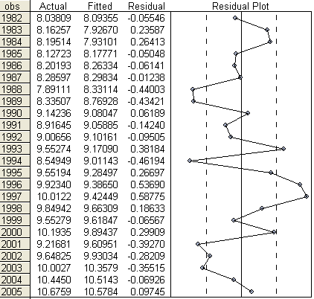

Tablo 2.3.9 Beş Nolu Modelin Gerçek Verilere Uygunluğu
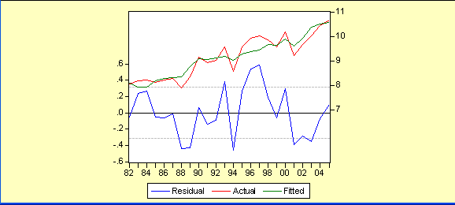
Nihai modelin belirlenmesinden sonra, belirlenen modelin sabit varyans, ardışık bağımlılık, çoklu doğrusallık varsayımlarını sağlayıp sağlamadığı test edilmelidir. Bundan sonraki bölümde bu konuya değinilecektir.

2.4 Nihai Doğrusal ModelinVarsayımlarının Sınanması:

Bu bölümde belirlenen doğrusal modelin sabit varyans, ardışık bağımlılık ve çoklu doğrusallık varsayımlarını sağlayıp sağlamadığı test edilecektir.

2.4.1 Sabit Varyans :

Klasik doğrusal regresyon modelinin önemli varsayımlarından biri, değişkenlerin seçilmiş değerlerinin koşullu sonucu olan her bir u_{i} (hata terimleri) ‘nin varyansının eşit ve sabit bir sayı olduğudur. Daha açık bir şekilde ifade edersek; sabit varyans varsayımı, tahminci olan x’e ait değerlerin, modelden sapmaları olan kalıntılarının, regresyon doğrusu etrafında sabit varyansla, eşit bir şekilde dağılım gösterdiğini söyler.

Sabit varyans varsayımını anlamak için çapraz değişkenlerin çapraz çarpımlarının da modele dahil olduğu White testini kullanacağız:

Tablo 2.4.1 White Testi
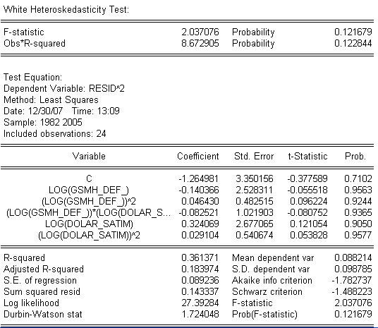

“Ho: Kalıntılar sabit varyansla dağılmışlardır” şeklindeki hipotezi 0,05 ve 0,01 anlamlılık düzeylerinde, OBS*R-squared ve F istatistiklerinden yararlanarak (p=0,121>0,01 ve p=0,122>0,01) kabul ediyoruz. Testimizde değişkenlerin çapraz çarpılarını alarak oluşturulan modelin katsayısal ve bütünsel olarak anlamsız çıkması da kalıntıların sabit varyansla dağıldığı yönündeki hipotezimizi kabul etmemiz yönünde bizi cesaretlendirmektedir.

Not: Değişen Varyans Söz konusu olduğunda model nasıl etkilenir:
Gerek modelin F istatisiği, gerek coefficient değerleri güvenilmezdir.Yani anlamlı olsalar bile , bu bilginin yanlış olma ihtimali var.
Detection için;
Goldfeld-quantest, breusch pagan test,white test ve plot detection yapılablir
Düzeltmek için;
Weighted last squares method (ki bu biraz kazıktır hiç yapmadım, yazan amca bile zordur demiş) ve logaritmik dönüşüm. Hiç denemedim ama, logaritmik dönüşüm haricindeki dönüşümlerde denenebilir bence. Logaritmik dönüşüm 0 ve eksi değerli verilere uygulanamıyor olabilir yalnız.. ona dikkat..

2.4.2Çoklu doğrusallığın olup olmadığının tespit edilmesi:

Öncelikle çoklu doğrusallığın belirtilerini sıralayacak olursak:

- Tahmin edilen Beta katsayılarının varyans ve kovaryansları büyük çıkar
- Güven aralıkları büyür.
- Anlamsız t istatistikleri ortaya çıkar
- R² değeri çok yüksek çıkabilir.
- Katsayıların standart hataları, verideki ufak değişiklerden etkilenir hale gelir.

Çoklu doğrusallığın var olup olmadığını anlamak için VIF faktörünü kullanabiliriz. VIF
faktörü şu şekilde hesaplanır:

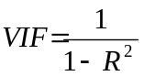

Eğer VIF değeri 0 ile 5 arasındaysa; çoklu doğrusal bağlantı göz ardı edilebilir.

Eğer VIF değeri 6 ile 10 arasındaysa; orta büyüklükte çoklu doğrusal bağlantı vardır diyebiliriz.

Eğer VIF değeri 10’dan büyükse ciddi derecede çoklu doğrusal bağlantının varlığından söz edebiliriz.

Kurduğumuz modelin regresyon çıktısı aşağıdaki gibidir:

Tablo 2.4.2 Nihai Modelin Bilgisayar Çıktıları
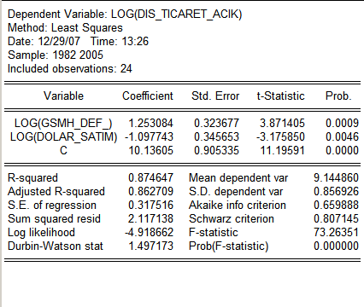

Bu çıktıya göre:

VIF = 1 / (1 – 0,874647) = 7,97747162 şeklinde bulunmuştur. Orta seviyede çoklu doğrusallık vardır diyebiliriz.

Not:
Detection için yukarda yapılan VIF yeterli olur diye düşünüyorum. VIF in üst sınırda çıkan durumlarında, yapılabiliyorsa farklı açıklayıcı değişkenler modele dahil edilebilir veya yine değişken dönüşümü yapılarak yeni bir model oluşturulabilir. Şunu eklemek istiyorum esas, gujerati demiş ki kutsal kitapta (mealen) ;
Pratikte kolay kolay tamamiyle kaçınılabilecek bir durum değildir.
Benim yorumum; istatistikler anlamlı ve bizim için yeterli ise; diğer taraftan tahmin ve gerçek veriler arasındaki fark (machine learning deki accuracy kavramına benzer bir şey aslında bu bahsettiğim) bizim için kabul edilebilir düzeyde ise, bu duruma takılmamak yanlış olmaz.. ben takılmam valla 😊

2.4.3 Ardışık Bağımlılık:

Ardışık bağımlılık, herhangi bir gözleme ilişkin bozucu terimin başka bir gözleme ilişkin bozucu terimden etkilenmediğini varsayar. Ardışık bağımlılık varsayımı daha çok zaman serisi verilerinde sorun çıkarmaktadır. Bunun en büyük sebebi de iktisadi verilerin zaman içinde farklı eğilimler göstermesidir. Örneğimizden devam edersek ekonomideki bir daralma bir sonraki dönemdeki büyüme sebep olur. İktisadın bu temel ilkesi ve pratiği de ekonometristleri her zaman için ardışık bağımlılık sorunu ile baş başa bırakacaktır.

Ardışık bağımlılık sorunun tespitinde tıpkı değişen varyansın belirlenmesinde olduğu gibi çizim yöntemi kullanılabilir. Bunun yanında nicel bir sınama olarak dizilim sınamasından da yararlanılabilir. Fakat yaygın olarak kullanılan yöntem Durbin -Watson d sınamasıdır. Biz de bu çalışmamızda, ardışık bağımlılığın tespitinde Durbin-Watson d testinden yararlanacağız. Durbin-Watson istatistiğinin nasıl yorumlanması gerektiğini kısaca hatırlayacak olursak;
Pozitif otokorelasyon yok | 0 < d < d(alt sınır) | Ho red.
Pozitif otokorelasyon yok. | d(alt) <= d <= d(üst) | Kararsızlık Bölgesi
Negatif otokorelasyon yok | 4 - d(alt) < d < 4 | Ho red
Negatif otokorelasyon yok. | 4 - d(üst) <= d <= 4 - d(alt) | Karar yok
Pozitif ve Negatif Otokorelasyon yok | d(üst) < d < 4 – d(üst) | Ho reddetme

Modelimizde hesaplanan Durbin istatistiği, aşağıdaki tablodan hatırlanacağı gibi 1,49 hesaplanmıştı.
Tablo 2.4.3 Nihai Modelin Bilgisayar Çıktıları

Durbin-Watson tablo değerleri :

0,01 anlamlılık düzeyinde Durbin tablo değeri alt sınırı: 1,372
0,01 anlamlılık düzeyinde Durbin tablo değeri üst sınırı: 1,546
0,05 anlamlılık düzeyinde Durbin tablo değeri alt sınırı: 1,525
0,05 anlamlılık düzeyinde Durbin tablo değeri üst sınırı: 1,70

Karar kuralımız ise aşağıda gösterilmiştir:

Ho: p=0
H1: p>0

%1 anlamlılık seviyesinde hesaplanan Durbin istatistiği kararsızlık bölgesinde kalmaktadır. %5 anlamlılık seviyesinde ise H_{o} hipotezini red ediyor ve pozitif ardışık bağımlılığın olduğu sonucuna ulaşıyoruz. Fakat %5 anlamlık seviyesinde hesaplanan Durbin-Watson istatistiği ile tablo değerinin birbirine yakın olması (D_{tablo}=1,525; D_{hesap}=1.49) ve 0.01 anlamlık seviyesinde hesaplanan Durbin-Watson istatistiği değerinin kararsızlık bölgesinde çıkmasından dolayı ardışık bağımlılık olup olmadığına dair kesin bir kanıt elimizde bulunmamaktadır diyebiliriz.
Not:
Öncelikle, durbin Watson la ilgili durumu bir toparlayalım:
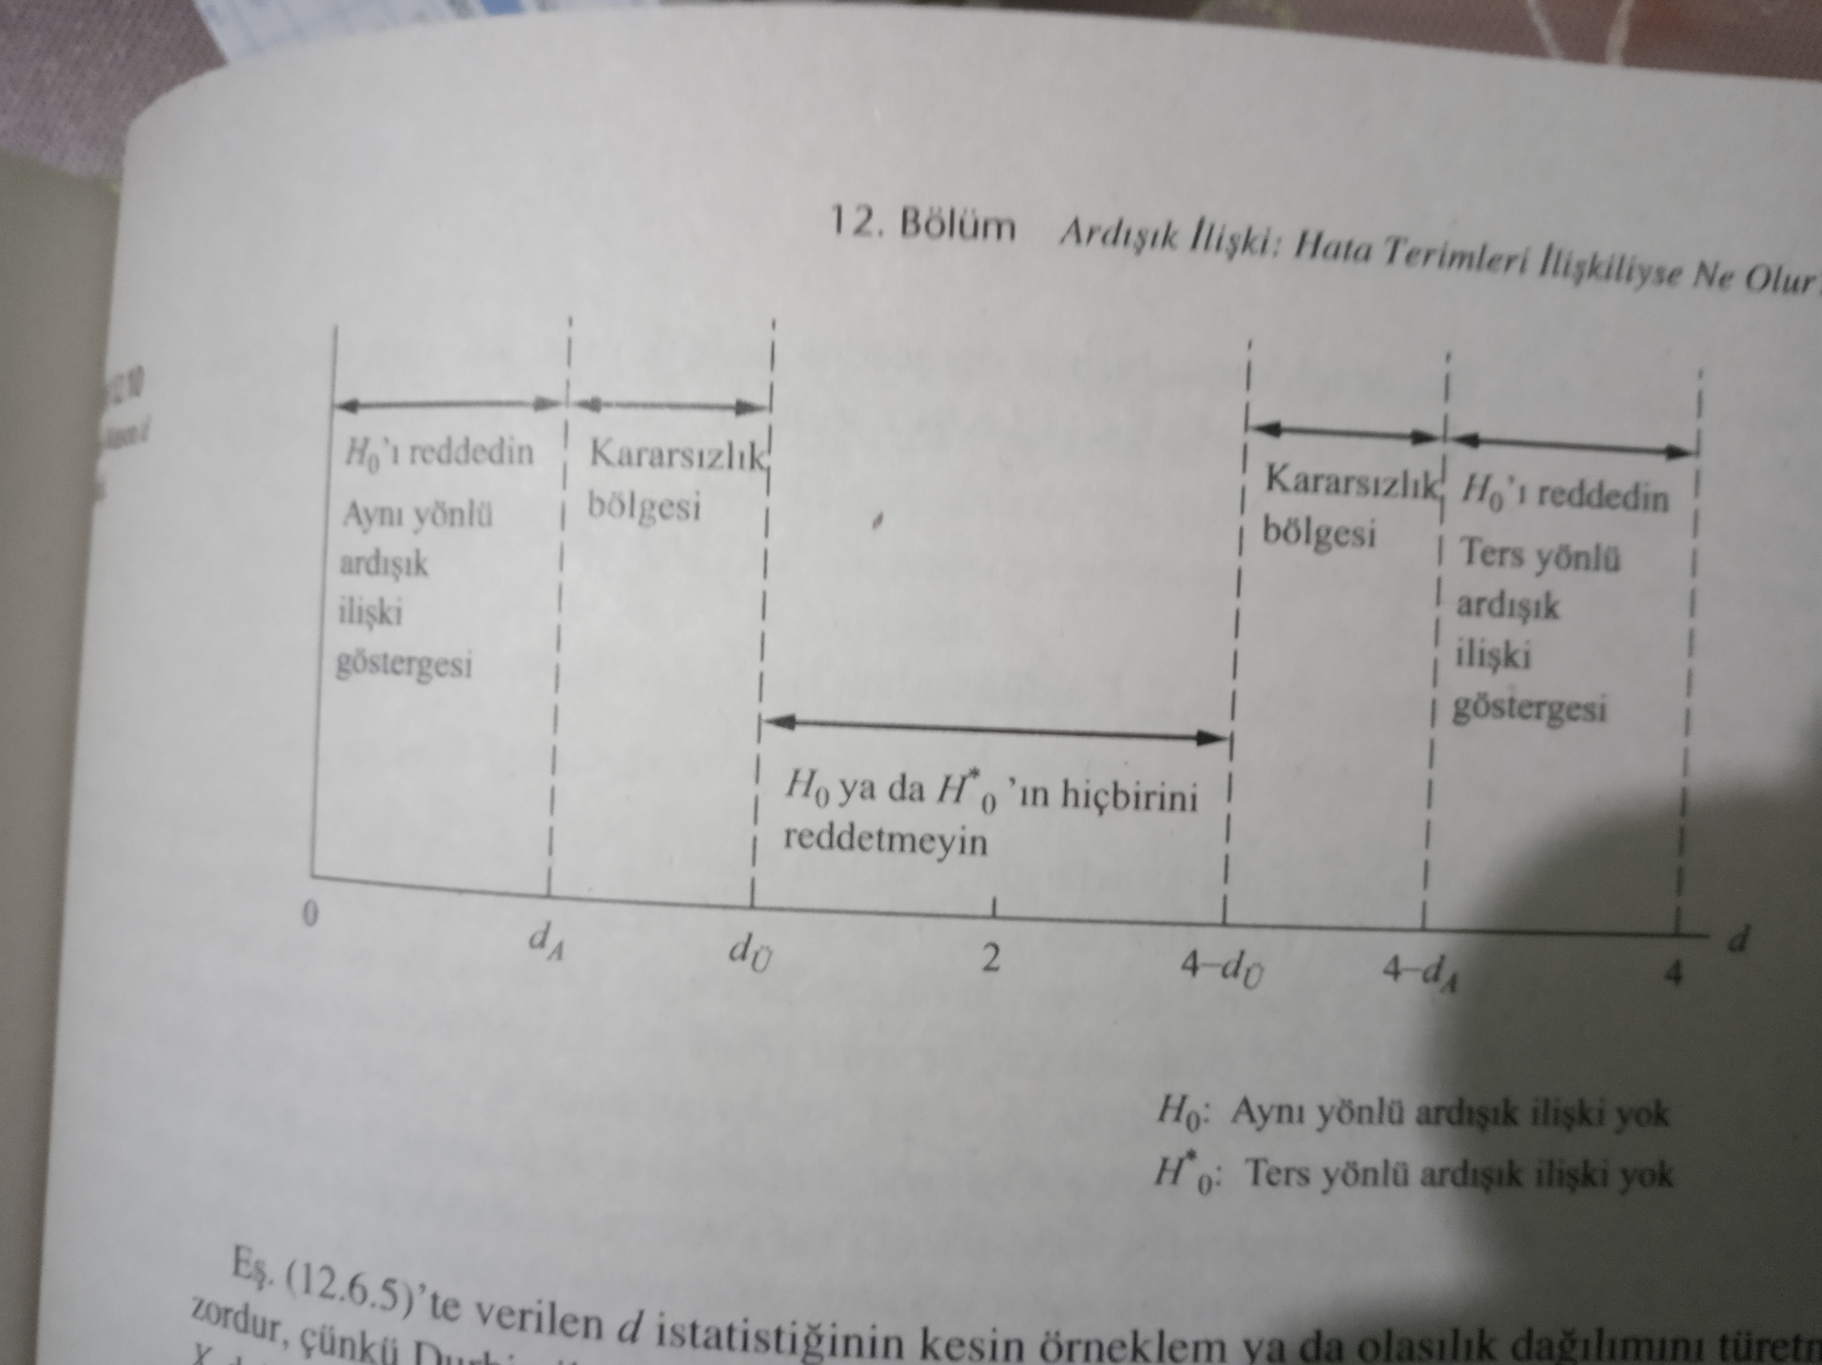
Autocorrelation var iken, aynen devam edersek ne olur?
Valla acı sonuçları olabilir. R2 olduğundan büyük, t ve f değerleri yanlış çıkabilir.(anlamsız demiyorum, yanlış diyorum, yani olduğundan büyük veya küçük çıkabilir) Dolayısıyla, multicolinarity’deki (çoklu doğrusallık’taki) gibi değil burda durum,bunu düzeltmek lazım ☹

Detection için ek olarak, breusch-godfrey testi yapılabilir. Durbin watson’ın alternatifi..

Çözüm olarak; cochrane-orcutt metodu var ama, bu bildiğin modelleme. Başıma gelse, üzerinde çalıştığım model, gecikmeli/gecikmesi dağıtılmış model değilse, bu şekilde yeni bir model kurup ilerlemeye çalışırım. Ki zaten sorunun kaynağı da verinin zaman serisi olması deniyor. Yani zaman serisi modelleri üzerinden ilerlemeye çalışırım.

BÖLÜM 3

İktisatta bir bağımlı değişkenin başka açıklayıcı değişkene bağımlılığı ender olarak eşanlıdır.Çoğu zaman bağımlı değişken açıklayıcı değişkene bir süre sonra tepki gösterir.Geçen bu süreye gecikme denir.

Zaman serisi verileri kullanan regresyon modellerinde eğer model açıklayıcı değişkenlerin yalnızca şimdiki değerlerini değil ama aynı zamanda gecikmeli (geçmiş) değerlerini de içeriyorsa buna gecikmesi dağıtılmış model denir.Eğer model bağımlı değişkenin bir ya da daha çok gecimeli değerini içeriyorsa buna da ardışık bağlanımlı model denir.

Bu bölümde ekonometri çözümlerinde yaygın olarak kullanılan ardışık bağlanımlı ve gecikmesi dağıtılmış model denemeleri yapılacaktır.

3.1 Gecikmesi Dağıtılmış modellerin Modele Özgü Tahmini :

Alt ve Tinbergen’in yaklaşımına göre bağımlı değişkenin ilgili bağımsız değişkene göre regresyonu alınırken adım adım ilerlenilir.Önce bağımlı değişken sabit kalmak şartıyla bağımsız değişkenin bağımlı değişkenle aynı dönemdeki regresyonu bulur;daha sonra,bağımsız değişken bir adım geriye çekilir.Eklenen gecikmeli değişkenin katsayısı istatistiksel olarak anlamsız çıkıncaya kadar veya katsayısının işareti değişinceye kadar, bağımlı değişken sabit kalarak bağımsız değişken bir dönem geriye çekilir ve modele eklenir.Bu çalışmada bağımlı değişken olarak “dolar_satim” seçilecektir. İlgili bilgisayar çıktıları şu şekildedir :

Tablo 3.1.1 Gecikme Eklenmemiş Model

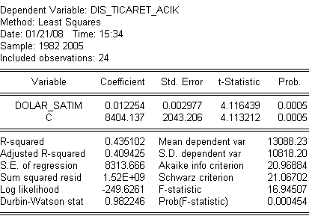

Gecikme eklenmeden önce modelin katsayısal olarak ve F değer olarak anlamlı çıktığını görmekteyiz.Bağımsız değişkenin bir dönem gecikmeli hali modele eklenince aşağıdaki çıtkılar elde edilir:

Tablo 3.1.2 Bir Dönem Gecikme Eklenmiş Model
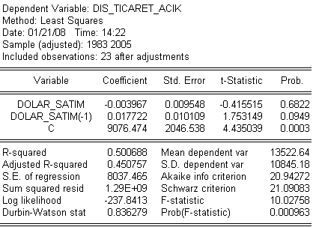

Tablo 3.1.2 de önceklikle basit doğrusal regresyon modeline bağımsız değişkenin bir dönem gecikmeli hali modele eklenmiştir.Bu durumda gecikmeli değişkenimiz 0,01 ve 0,05 anlamlılık seviyelerinde anlamsız çıkmıştır.Aycrıca gecikmeli bağımsız değişkenin modele girmesinden sonra gecikmesiz bağımsız değişkenin katsayısı negatife dönmüş ve istatistiksel olarak anlamsız hala gelmiştir. Dolayısıyla mevcut yöntem ve değişkenlerle gecikmesi dağıtılmış bir model kurulamamaktadır.

3.2 Gecikmesi Dağıtılmış Modeller ve Koyck Yaklaşımı :

Koyck modeli bağımsız degişkenlerin birbirini izleyen dönemlerdeki gecikmeli etkilerini ölçmek amacıyla kullanılan bir modeldir. Koyck modelinde gecikme sayısı arttıkça gecikmeli degişkenlerin katsayıları (bagımsız degişkenin gecikmeli degerleri) giderek azalmaktadır. Bu da degişkenin zaman içindeki etkisinin azaldıgını gösterir.Koyck modelinde, bagımsız degişken gecikmelerinin bagımlı degişkeni belirli bir oranda etkiledikleri ve söz konusu gecikme oranının da geometrik olarak azaldıgını söylemektedir.Kullanılacak modelin matamatiksel gösterimi şu şekildedir:

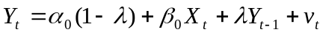

Model 1: Bu Koyck modelinde dış ticaret açığı değişkenini bütçe gelirleri ve onun gecikmeli değeriyle açıklanabileceği düşünülmüştür. Çünkü aşağıdaki korelasyon matrisinde görüldüğü gibi iki değişken arasında 0.79’luk bir korelasyon mevcuttur.

Tablo 3.2.1 Korelasyon Matrisi
 | DIS_TICARET_ACIK | GELIR_BUTCE
DIS_TICARET_ACIK | 1 | 0.790856024748691
GELIR_BUTCE | 0.790856024748691 | 1

Ortaya çıkan model şu şekildedir:
DIS_TICARET_ACIK = C(1)*GELIR_BUTCE + C(2) + C(3)*DIS_TICARET_ACIK(-1)

Bu modelin regresyon çıktısı ise şu şekildedir:

Tablo 3.2.2 Birinci Koyck Modeli
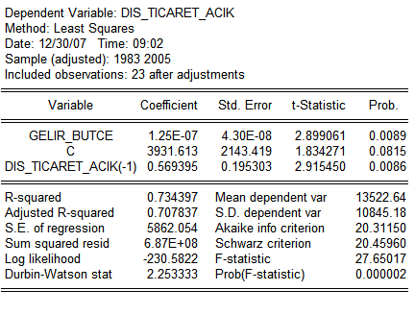

F istatistiğinin significance değeri 0,000002 < 0.05 olduğundan model anlamlıdır diyebiliriz. GELIR_BUTCE değişkeninin significance değeri ve DIS_TICARET_ACIK(-1) değişkenlerinin significance değerleri de 0,05’den küçük olduğundan bu değişkenler %5 anlamlılık seviyesinde anlamlı oldukları söylenebilir.

Model Koyck türü dönüştürmeyle elde edildiğine göre λ = 0,569395 olarak görülmektedir. Buradan ortalama gecikme λ/(1-λ) = 0,569395 / (1-0,569395) = 1.322314 olarak hesaplanır. Ortalama gecikme değerine göre, bütçe gelirlerindeki değişimin dış ticaret açığında önemli ve hissedilebilir düzeyde bir etkiye neden olması için gereken zaman yaklaşık 1,3 yıldır diyebiliriz.

Model 2: Bu Koyck modelinde dış ticaret açığı değişkenini gsmh deflatörü ve onun gecikmeli değeriyle açıklamayı düşündük. Çünkü aşağıdaki korelasyon matrisinde görüldüğü gibi iki değişken arasında 0.77’lik bir korelasyon mevcuttur.

Tablo 3.2.3 Korelasyon Matrisi
 | DIS_TICARET_ACIK | GSMH_DEF_
DIS_TICARET_ACIK | 1 | 0.774514557726123
GSMH_DEF_ | 0.774514557726123 | 1

Ortaya çıkan model şu şekildedir:
DIS_TICARET_ACIK = C(1)*GSMH_DEF_ + C(2) + C(3)*DIS_TICARET_ACIK(-1)

Bu modelin regresyon çıktısı ise şu şekildedir:

Tablo 3.2.4 İkinci Koyck Modeli
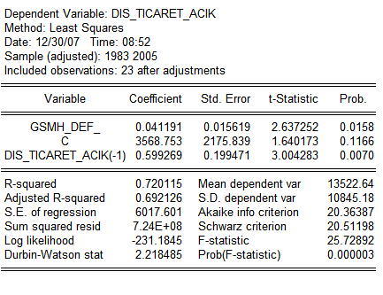

F istatistiğinin significance değeri 0,000003 < 0.05 olduğundan model, %5 anlamlılık seviyesinde anlamlıdır diyebiliriz. GSMH_DEF_ değişkeninin significance değeri ve DIS_TICARET_ACIK(-1) değişkenlerinin significance değerleri de 0,05’den küçük olduğundan bu değişkenler anlamlıdır.

Model Koyck türü dönüştürmeyle elde edildiğine göre λ = 0,599269 olarak görülmektedir. Buradan ortalama gecikme λ/(1-λ) = 0,599269 / (1-0,599269) = 1.49544 olarak hesaplanır. Ortalama gecikme değerine göre, gsmh deflatöründeki değişimin dış ticaret açığında önemli ve hissedilebilir düzeyde bir etkiye neden olması için gereken zaman yaklaşık 1,5 yıldır diyebiliriz.

3.3 Gecikmesi Dağıtılmış Modeller ve Almon Yaklaşımı :

Bağımsız değişkendeki değişimin etkisi zaman geçtikçe azalmayabilir.Etki zamanla birlikte yukarı veya aşağı yönde salınım gösterebilir.Bu durumda koyck modelinin etkinin zaman geçtikçe azaldığı yönündeki varsayımı geçersiz hala gelecektir.Almonun yaklaşımı koyck modelinin bu temel varsayımına dayanmamaktadır.Bu açıdan almon yaklaşımının koyck yaklaşımına göre daha esnek olduğu söylenebilir.

Almon,yöntemini Weierstrass teoriminden yararlanarak, temel olarak bağımsız değişkenlerin bağımlı değişkene olan etkilerinin gecikme uzunluğunun bir fonksiyonu olmasına dayandırmıştır.

Dolayısıyla gecikmesi dağıtılmış bir modelde B katsayıları şu şekilde yazılmalıdır :

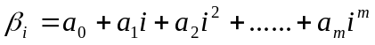
m=2 olarak varsayılırsa ;
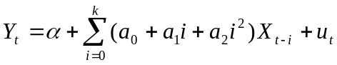
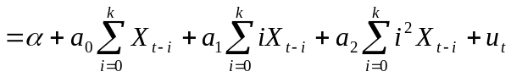 elde edilir.

Şu tanımları yapalım :
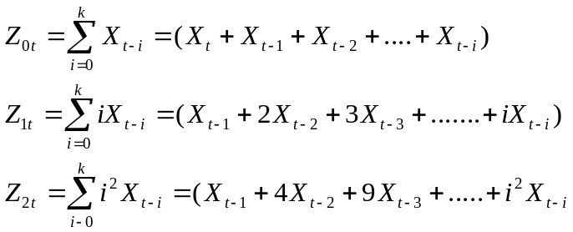

Ve mevcut tanımlar ışığında almon modeli ;

(1) 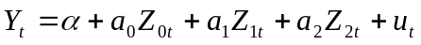 şeklinde yazılır.Almon dizininde Y’nin, X’ e göre değil, oluşturulan Z değişkenlerine göre regresyonu bulunur.”a” lar (1) denkleminden tahmin edildiğinde baştaki B’lar şu şekilde tahmin edilir:

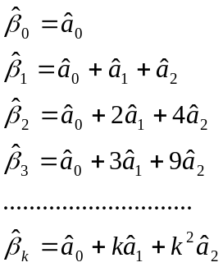

Bu yöntemin pratikte çıkardığı güçlük ise m ve gecikme uzunluğu olan k’nın belirlenmesidir. Ayrıca m ve k’nın birbirine çok yakın olduğu durumlarda çoklu doğrusallıkla karşılaşılabilir.

Uygulamada m’in değerinin belirlenmesinde B ların zamana göre aldıkları değerler izlenip buna göre bir sonuca varılabilse de, uygulamada iki ve üç değerleri yeterli olmaktadır.Gecikme uzunluğunun belirlenmesinde ise, Schwarz ölçütü kullanılabilir.Schwarz değerini en küçük yapan k değeri tercih edilebilir.

Bu çalışmada almon modelinin tahmini için çok sayıda deneme yapılmış olup, m için iki, k’nın ise altı değeri için en uygun model belirlenmiştir.K yedi olduğunda ilgili bilgisayar çıktıları aşağıdaki gibi olup %5 anlamlılık seviyesinde katsayılardana bazıları anlamsız çıkabilmektedir:

Tablo 3.3.1 k=7 ve m=2 Değerleri İçin Almon Modeli
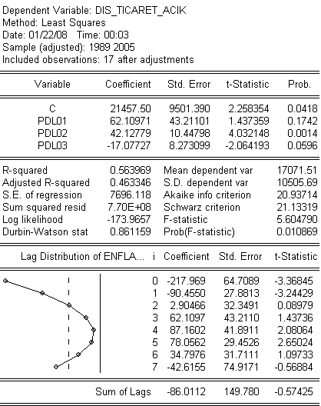

K ve m değerlerini birer arttırdığımızda,k=8 ve m=3 için model istatistiksel olarak güç kaybına uğramaktadır:

Tablo 3.3.2 k=8 ve m=3 Değerleri İçin Almon Modeli

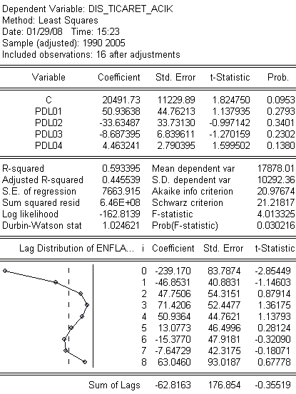

m değerini 2, k değerini 7 olarak belirlediğinde ise şu model elde edilir:

Tablo 3.3.3 k=6 ve m=2 Değerleri İçin Almon Modeli
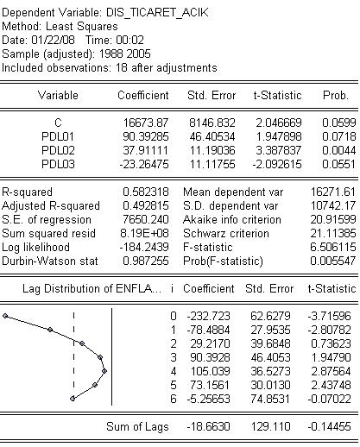

model 0.05 anlamlılık seviyesinde olmasa bile 0.10 anlamlılık seviyesinde katsayısal olarak anlamlıdır.F istatistiği ise 0.005 olup 0.01 anlamlılık seviyesinde anlamlılıdır.Modelin tahmini denklemleri ise şu şekildedir:

Tablo 3.3.4 k=6 ve m=2 Değerleri İçin Almon Modeli Denklemleri
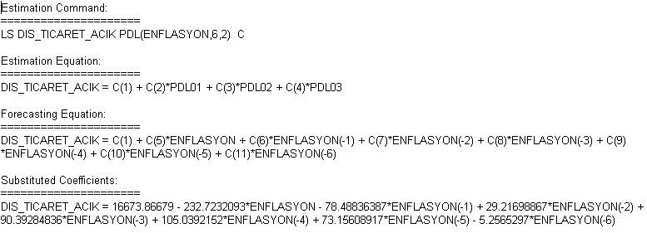

Çıktılara göre enflasyondaki bir birimlik artış bir yıllık dönemde dış ticaret açığını negatif yönde etkilemektedir.İkinci dönemden beşinci döneme kadar etkinin yönü değişmekte,son dönemde ise negatif yönde etkilemektedir.

Gerek Türkiye’nin seksen sonrası dönemdeki enflasyon dalgalanmalarını,gerekse test istatistiklerinin gücünü göz önünde bulundururarak mevcut sonuçların gerçek yaşama olan uyumlarının istenilen seviyede olmasını beklyemeyiz.Bu sebeple almon yaklaşımının yorum kısmını sınırlı tutuyoruz.

BÖLÜM 4

Bu bölümde bağımlı ve bağımsız değişkenler arasındaki ilişkinin belirlenmesinde kullanılacak diğer model denemeleri ve testler yapılacaktır.İlk olarak trend değişkeni eklenmiş modele değinilecektir.İkincil olarak incelenen dönemdeki ortalama faiz oranın değerine göre gölge değişkenler oluşturulacak ve gölge değişken içeren model denemesi yapılacaktır.Gölge değişkenli model denemesinden sonra 1994 itibari ile bağımlı değişkenimizin serisinde herhangi bir kırılmanın söz konusu olup olmadığı chow testi yapılarak tartışılacaktır.Son olarak da, model denemelerinde kullanılan serilerin durağanlık varsayımını sağlayıp sağlmadıkları birim kök sınamaları ve kologram çizimleri kullanılarak incelenecektir.

4.1 Trend Modeli

Kurmuş olduğumuz modeller arasında şu modeli tercih etmiştik :

LOG(DIS_TICARET_ACIK) = C(1)*LOG(GSMH_DEF_) + C(2)*LOG(DOLAR_SATIM) + C(3)

Bu modele trend değişkenini eklediğimizde;

LOG(DIS_TICARET_ACIK) = C(1)*LOG(GSMH_DEF_) + C(2)*LOG(DOLAR_SATIM) + C(3)*TREND + C(4) modeli ortaya çıkmaktadır.

Modelin regresyon çıktısı ise aşağıdaki gibidir:

Tablo 4.1.1 Trend Modeli
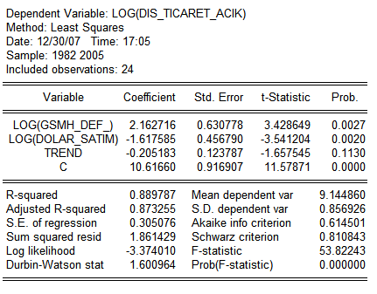

Çıktıdan da görüldüğü gibi F istatistiğinin significance değeri 0.000 çıkmıştır. Bu gösterge de modelimizin anlamı olduğunu göstermektedir. Ancak LOG(GSMH_DEF_) ve LOG(DOLAR_SATIM) değişkenlerinin anlamlı çıkmasına karşın trend değişkeninin significance değeri 0.1130 >0.05 olduğundan trend değişkeninin anlamsız olduğunu görmekteyiz.Logaritmik modelimizde trend değişkenin anlamsız çıkması şaşırtıcı değildir; çünkü verilerin logaritmalarını alarak, verilere kabaca bir düzeltme yapmış olduk.Dolayısıyla ham verilerin çok büyük trend etkisi içermiyorsa logaritmik modelde kullanılan trend değişkeni de anlamsız çıkabilir.

Diğer modelimiz de şu şeklide oluşturulmuştur:

DIS_TICARET_ACIK = C(1)*GSMH_DEF_ + C(2)*DOLAR_SATIM + C(3)*TREND + C(4)

Bu modelin regresyon çıktıları da aşağıdaki gibidir:

Tablo 4.1.2 Trend Modeli

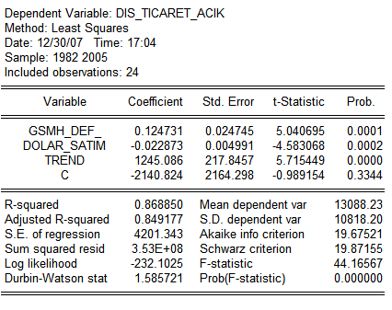

Bu çıktıyı yorumlayacak olursak modelin anlamlılığının sınanmasında kullanılan F istatistiğinin significance değeri 0.000 < 0.05 olduğundan model anlamlıdır diyebiliriz. Ayrıca GSMH_DEF_ , DOLAR_SATIM ve TREND değişkenlerinin significance değerleri 0.05ten küçük olduğundan modeldeki tüm değişkenler anlamlıdır diyebiliriz.Doğrusal modelde anlamlı çıkan trend değişkeni, logaritmik modelin “kabaca düzeltme” etkisini teyit etmektedir.Bir önceki modelde de belirttiğimiz gibi, verilerin seyrinde çok büyük bir trend etkisi yoksa, verilerin logaritmalarını almak kabaca bir düzeltmedir.Doğrusal modelde trend etkisinin anlamlı çıkması, verilerin bu çeşit bir düzeltmeye ihtiycacı olduğunu göstermektedir.Dolayısıyla başta yaptığımız logaritmik model tercihi de bir kez daha doğrulanmaktadır

4.2 Gölge Değişken Kullanılan Model :

Modele dahil ettiğimiz dummy değişkeni faiz oranları değişkenine dönüşüm uygulanarak yapılmıştır. Bu dönüşüm Ortalama faiz oranı değeri olan “7,18816” değerinden yüksek faiz oranlarına “1”; düşük faiz oranlarına ise “0” değeri atanarak yapılmıştır. Bunun sonucunda dummy değişkenimiz “1”= Yüksek faiz “0”= Düşük faiz olarak tanımlanmıştır. Eklenen değişken ile yapılan regresyon çıktıları aşağıdaki gibidir;

Tablo 4.2.1 Gölge Değişkenli Model

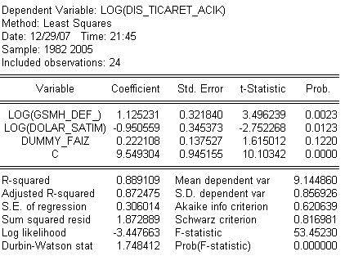

Bu çıktıya göre model şu şekilde kurulur;

LOG(DIS_TICARET_ACIK) = 1,125230974*LOG(GSMH_DEF_) - 0,9505594741*LOG(DOLAR_SATIM) + 0,222108364*DUMMY_FAIZ + 9,549303684

Faiz Oranının YÜKSEK olduğu durumlarda;

LOG(DIS_TICARET_ACIK) = 1,125230974*LOG(GSMH_DEF_) - 0,9505594741*LOG(DOLAR_SATIM) + 9,771412048

Faiz Oranının DÜŞÜK olduğu durumlarda ise;
LOG(DIS_TICARET_ACIK) = 1,125230974*LOG(GSMH_DEF_) - 0,9505594741*LOG(DOLAR_SATIM) + 9,549303684 bu modeller kullanılır.
4.3 Arch Lm Testi :

Kalıntıların kendi geçmiş değerlerinin değişen varyansa yol açtığı varsayımına dayanır. Bu, hata teriminin varyansında ardışık bağımlılık anlamına gelmektedir. Otokorelasyon daha çok zaman serilerinde, değişen varyans ise daha çok yatay kesit verilerinde karşılaşılan bir sorundur. Ancak hisse senedi fiyatları, döviz kurları, enflasyon oranları gibi finansal zaman serilerinde tahmin hataları bazı dönemlerde küçük, bazı dönemlerde büyük olabilmekte, bu da hata teriminin varyansının sabit değil dönemden döneme değişir olduğunu göstermektedir. ARCH etkisi (ORKDV) varsa çözüm olarak ARCH modelleri kullanılabilir.
ARCH(p) => û_{t}² = a₀ + a₁ û²_{t-1} + a₂ û²_{t-2} + ...... + a_{p} û²_{t-p} + vt
Bu modelin R² değeri bulunup n.R² ile K²_{p} tablo değeri ile karşılaştırılır.
Hipotezler şu şekilde kurulur;
Ho : a1 = a2 = ....... = ap = 0
Ha : a1 | a2 | ....... | ap | farklı 0
n . R² < K²_{p} ise Ho reddedilemez. ARCH (p) etkisi yoktur.
n . R² > K²_{p} ise Ho reddedilir. ARCH (p) etkisi vardır. Yani otoregresif koşullu değişen varyanstan söz edilir. Test sonuçları şu şekildedir;

Tablo 4.3.1 ARCH Testi
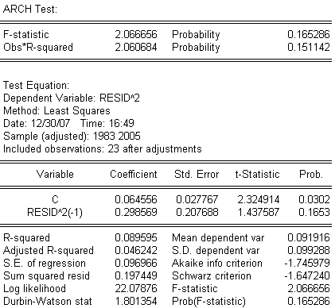

ARCH sonuçlarındaki Obs*R-squared değeri bize n.R2’yi veriyor.
n.R2 = 2,060684
p: 1 (Gecikme uzunluğu)
K21 = 3,841
n.R2 < 3,841 => Ho reddedilemez. Sonuç olarak ARCH(1) etkisi yoktur.
ARCH(2) için;

Tablo 4.3.2 ARCH Testi
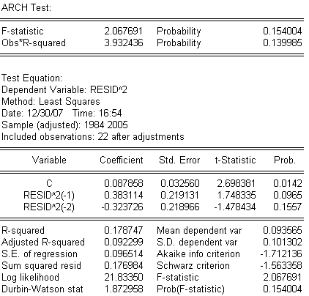
n.R2 = 3,932436
p: 1 (Gecikme uzunluğu)
K22 = 5,991
n.R2 < 5,991 => Ho reddedilemez. Sonuç olarak ARCH(2) etkisi de yoktur.

4.4 Chow Testi :

Chow testini uygulamak için verilerimizi yıllara göre iki gruba ayırmamız gerekir. Birinci grup 1982–1993 yılları arasındaki gözlemleri kapsarken, ikinci grup ise 1994–2005 yılları arasındaki gözlemleri kapsamaktadır. İki grup için en küçük kareler yöntemi ile yapılan regresyon çıktıları aşağıdaki gibidir;

- GRUP
Tablo 4.4.1 Birinci Grup
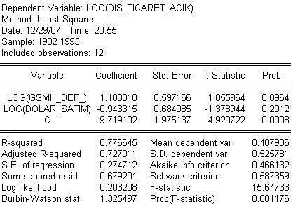

2.GRUP

Tablo 4.4.2 İkinci Grup
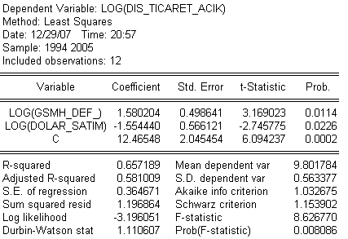

Toplam
Tablo 4.4.3 Toplam
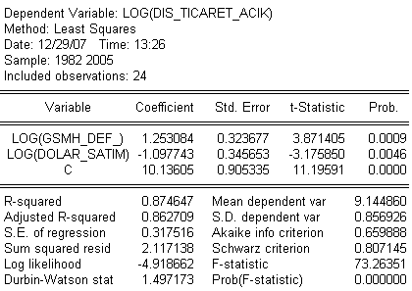

Chow testi hipotezleri şu şekilde kurulur;

H₀: Yapısal kırılma yoktur.
H₁: Yapısal kırılma vardır.

Bu testi yapabilmemiz için F test istatistiğinin hesaplanması gerekir. F değeri şu şekilde hesaplanır;
F_{hesap} = 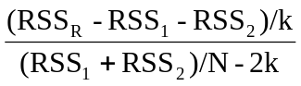

RSS_{R} = 2,117138
RSS₁ = 0,679201
RSS₂ = 1,196864

F_{hesap} = 1,284993 F_{tablo} = 3,493

F testi sonucunda hesap değeri tablo değerinden küçük olduğu için H₀ hipotezi kabul edilir. Sonuç olarak 1982–1993 ve 1994–2005 yılları gözlemleri olarak aldığımız iki grup arasında yapısal kırılma vardır.

4.5 Durağanlık Sınamaları :

Verilerimiz zaman serisi verileri olduğundan zaman içinde aynı ortalama ve varyansla değişmeleri gerekmektedir. Aksi taktirde veriler üzerinden yaptığımız çıkarımlar yanıltıcı olabilir. Bu durumu test etmek için ise durağanlık sınamalarından olan birim kök sınamasından, Q istatistiğinden ve korelogram çizimlerinden yararlanacağız. Uygulamada en çok kullanılan durağanlık sınamalarından biri birim kök sınamasıdır. Birim kök sınamasında bağımlı değişken ile bağımsız değişkenlerin aynı mertebeden birim kök taşıması beklenir.

Bağımlı değişkenimiz, dış ticaret açığına birim kök testi yaptığımızda şu çıktıları görürüz.
Tablo 4.5.1 Log(dış_ticaret-acik) Değişkene Ait Birim Kök Sınaması
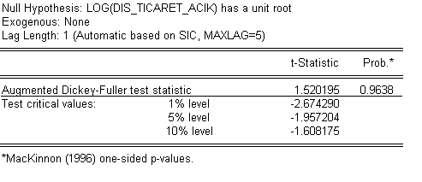
“H₀: Seri bir birim köke sahiptir (Seri durağan değildir)” şeklindeki hipotez 0,05 anlamlılık seviyesinde kabul edilmektedir. Ayrıca hesaplanan 1,52 t değeri de %1 %5 %10 anlamlılık seviyelerinde tablo değerlerinin mutlak değerlerinden küçük olduğundan H₀ hipotezini kabul ediyoruz. Şu durumda mevcut seri bir birim kök taşımaktadır. Serinin farkı alınarak seri durağanlaştırılabilir. Bu işlem sonunda çıktılar şekildeki gibidir.

Tablo 4.5.2 Log(dış_ticaret-acik) Değişkenin Birinci Farkı Alınarak Yapılan Birim Kök Sınaması
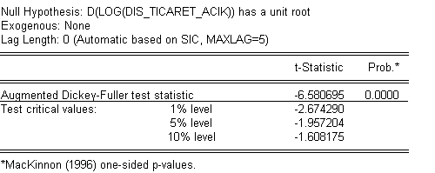

Görüldüğü gibi p=000 çıkmış olup 0.05 ve 0.01 anlamlılık düzeylerinde anlamlıdır. Ayrıca Hesaplanan t değerinin mutlak değeri de tablo mutlak değerlerinden her anlamlılık düzeylerinde büyüktür. Dolayısıyla serinin ikinci mertebeden birim kök taşıdığı yönündeki Ho hipotezini red ediyoruz. Serimiz birinci mertebeden birim kök taşır. Bu durum I(1) ile gösterilir.

Bağımsız değişkenlerimizden log( gsmh_def ) birim kök testi yaparsak sonuçlar şu şekilde çıkacaktır:

Tablo 4.5.3 Log(Gsmh_def) Değişkenine Ait Birim Kök Sınaması
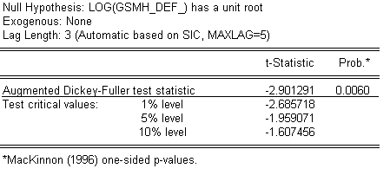

Tabloda görüldüğü gibi Tau mutlak değerleri Dickey-Fuller test istatistiğinden küçüktür. Dolayısıyla serinin durağan olmadığını ve birim kök taşıdığını söyleyen H₀ hipotezini red ederiz. Seri 0. mertebeden birim kök taşır. I(0) ile gösterilir.

Diğer bağımsız değişken dalar_satım için testi yaptığımızda sonuçlar şu şekilde çıkmaktadır:

Tablo 4.5.4 Log(dolar_satim) Değişkenine Ait Birim Kök Sınaması
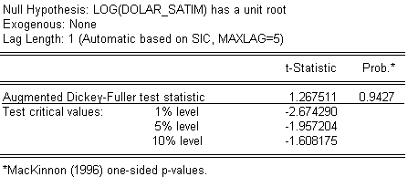

Tabloda da görüldüğü gibi hesaplanan t değeri Tau eşik değerlerinden (mutlak değer olarak) küçüktür. Dolayısıyla birim kök vardır ve serinin durağan olmadığını söyleyen H₀ hipotezini kabul ediyoruz. Seri durağan değildir. Serinin birinci farkını aldığımızda ise sonuçlar şu şekilde çıkmaktadır:

Tablo 4.5.5 Log(dolar_satim) Değişkenin İlk Farkının Birim Kök Sınaması
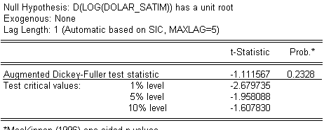

Serinin hala durağan olmadığını görüyoruz. Tekrar fark aldığımızda ise şu sonuçlar elde ediliyor:

Tablo 4.5.6 Log(dolar_satim) Değişkenin İkinci Farkının Birim Kök Sınaması
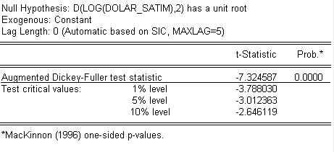

Serinin ikinci farkını aldığımıza serinin durağan olduğunu görüyoruz. Dolayısıyla serimiz İkinci mertebeden birim köke sahiptir. I(2) ile durum gösterilebilir.

Sonuç olarak;

Bağımlı değişkenimiz 1. diğer iki bağımsız değişkenimiz ise 0. ve 2. mertebeden birim kök taşımaktadır. Bu durumda yapılması gereken bağımlı değişkenlerin ve bağımsız değişkenlerin aynı mertebeden birim kök taşıyan modelin tercihidir. Fakat elimizde anlamlı çıkan diğer doğrusal modelde de aynı şekilde bağımlı ve bağımsız değişkenler arasında farklı mertebeden birim kökler taşımaktadırlar.

Doğrusal modelin birim kök testleri aşağıdaki gibidir:
Tablo 4.5.7 Dıs_ticaret_acik Değişkenine Ait Birim Kök Sınaması
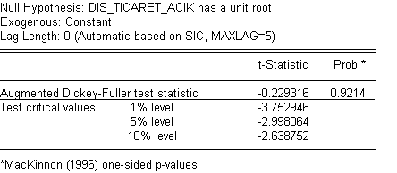

Seri durağan değildir. Birinci farkını aldığımızda:

Tablo 4.5.8 Dış_ticaret_acik Değişkeninin Birinci Farklarına Ait Birim Kök Sınaması
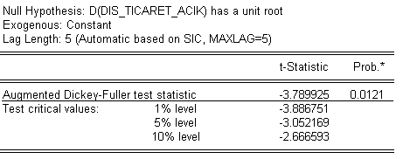

şeklinde durağanlaşmaktadır. Dolayısıyla Doğrusal modelde bağımlı değişkenimiz I(1) dır. Yani birinci mertebeden birim kök taşır.

Bağımsız değişkenlerin durağanlık durumları inclendiği içinse aşağıdaki sonuçlar bulunmuştur :

Tablo 4.5.9 İthalat Değişkenin Birinci Farklarına Ait Birim Kök Sınaması
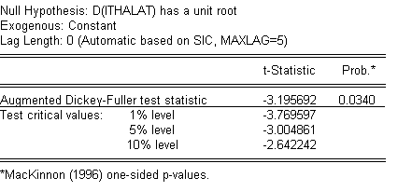

İthalat değişkeni birinci fark alındıktan sonra durağanlaşmakta dolayısıyla I(1) dır.

Tablo 4.5.10 Gelir_butce Değişkenine Ait Birim Kök Sınaması
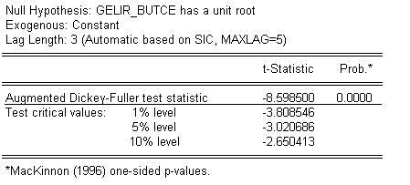

Gelir_bütçe değişkeni ise I(0) dır. Dolayısıyla doğrusal modelimizde de bağımlı ve bağımsız değişkenlerin durağanlık mertebeleri birbirinden farklı çıkmıştır.

4.6 Diğer Durağanlık Sınamaları :

Diğer durağanlık sınamaları ise correlogram çizimleri, ADF ve Q istatistiklerinden yaralanmak olabilir Nihai doğrusal modelimize bu testleri yaptığımızda;

4.6.1 Kologram Çizimleri ve Q İstatistikleri
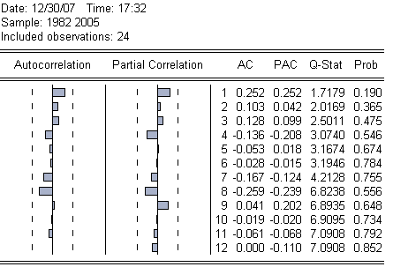

şeklindeki tablo elde edilmektedir. Şekildeki durum kalıntılarımızın durağanlık gösterdiği şeklinde yorumlanabilir. Ardışık bağımlılık ve kısmı korelasyonlar öngörülen sınırlar dahilinde çıkmış, bununla birlikte Box-Pierce Q istatistikleri de anlamsız çıkmıştır. Dolayısıyla kalıntıların ardışık bağımlılık katsayılarının sıfıra eşit olduğu yönündeki H₀ hipotezini de kabul ederiz.

Kalıntılarımızın durağanlık gösterip göstermediği kalıntılarımıza uygulanacak birim kök sınaması ile de teyit edilebilir. Kalıntılara uygulanan birim kök sınamasının sonuçları aşağıdaki gibidir:

Tablo 4.6.2 Kalıntılara Uygulanan Birim Kök Sınaması
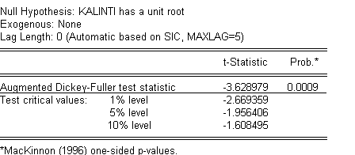

Tabloda da görüldüğü üzere hesaplanan t istatistiğinin mutlak değeri tablo değerlerinin mutlak değerlerinden %1 %5 ve %10 anlamlılık seviyelerinde eşik değerlerinden büyüktür. Bu durumda kalıntıların durağan olmadığı yönündeki H₀ hipotezini red ederiz. Kalıntılar durağandır.

BÖLÜM 5

Bu bölümde zaman serisi ekonometrisi kapsamına da giren ABHO (Ardışık Bağlanımlı Hareketli Ortalamalı) model denemeleri yapılacaktır.Kısa dönemli tahminleme de iyi sonuçlar veren ABHO modelleri çalışmamızda daha çok uygulama ve veriyi anlama amaçlı olarak kullanılmıştır.

ABHO Model Denemesi :

ABHO (Ardışık Bağlanımlı Hareketli Ortalama) modelleri, ekonometride zaman serilerini anlamak ve geleceğe dair tahmin yapmakta sıkça kullanılmaktadır.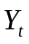 serisi veri olarak verildiğinde ve mevcut seri durağanlık varsayımını sağladığı taktirde ABHO modeli iki kısımdan oluşmaktadır.Birinci kısım Ardışık bağlanımlı kısım olup p’ninci mertebeden ardışık bağlanımlı denklem,

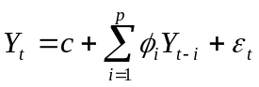 şeklinde ifade edilebilir.Buradan hareketle birinci mertebeden ardışık bağlanımlı bir model,

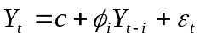 denklemiyle ifade edilebilir.

İkinci kısım ise hareketli ortalama kısmıdır ve q’nuncu mertebeden ardışık bağlanımlı denklem şu şekilde ifade edilir:

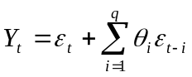

Buradan hareketle birinci mertebeden hareketli ortalamaya sahip bir model ,
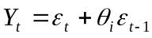 şeklinde ifade edilebilir.Genel olarak ABHO(p,q) modeli denklemi şu şekildedir:

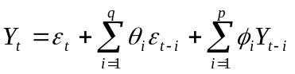

Uygulamada p ve q kologram çizimlerinden faydalanılarak bulunabilsede çoğu zaman düşük mertebeli modeller gerçek verilere daha iyi uyum göstermektedir.Bu çalışmada da p ve q’lar kologram çizimlerinden hareketle belirlenecektir.Ayrıca daha önce serinin birinci mertebeden birim kökü olduğundan,serinin birinci farkı üzerinden model kurma çalışmaları yapılacaktır.

5.1 Kologram Çizimlerinden Hareketle ABHO Sürecinin Mertebelerinin Belirlenmesi

Tablo 5.1.1 ABHO Mertebeleri İçin Kologram Çizimi
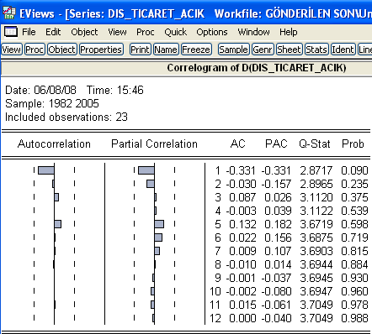

İlgili kologramın otokorelasyon kısmı ABHO denkleminin hareketli ortalama kısmının mertebesi hakkında, kısmi otokorelasyon kısmı ise ABHO denkleminin ardışık bağlanımlı kısmının mertebesi hakkında bilgi vermektedir.Kologramı incelediğimizde birinci gecikmeli değerde gerek otokarelasyon gerek kısmi otokorelasyon kısmında sıçrama görmekteyiz.Bu durumda ABHO(1,1) modeli verilere uygun olabilir.Aynı zamanda beşinci gecikme içinde otokorelasyon ve kısmi otokorelasyon kısımlarında görece bir artış söz konusudur.Dolayısıyla kurulacak model beşinci mertebeden ardışık bağlanımlı veya hareketli ortalamalı olabilir.Bir sonraki bölümde kologram çizimlerinden hareketle ABHO model denemeleri yapılacaktır.

5.2 ABHO Model Denemeleri :

Bu bölümde daha önce kologram çizimlerinden ön gördüğümüz p ve q mertebelerinden yararlanarak ABHO denemeleri yapılacaktır.Bu sebeple ilk olarak ABHO modelinin AB kısmı ile ilgili denemelerde bulunalım:

Tablo 5.2.1 AB(1) Modeli
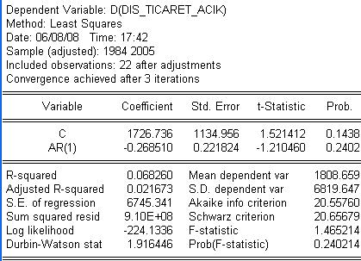
İlgili bilgisayar çıktısında da görüldüğü gibi birinci mertebeden ardışık bağlanımlı model katsayılarda anlamsız çıkmıştır.Katsayılar ancak %25 anlamlılık seviyesinde kabul edilmektedir.Ayrıca modelin kendisi de %5 ve %10 anlamlılık seviyelerinde anlamsız çıkmıştır.Bu durumda brinci mertebeden ardışık bağlanımlı sürecin verilere uygun olmadığını söyleyerek, beşinci mertebeden ardışık bağlanımlı modeli deniyoruz

Tablo 5.2.2 AB(5) Modeli
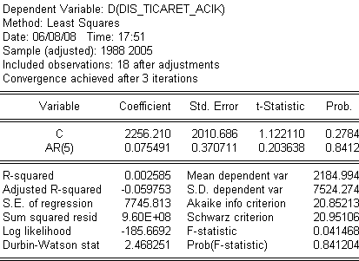

AR(1) modelinde olduğu gibi Ar(5) modeli de katsayısal olarak anlamsız çıkmıştır.Bu durumda ardışık bağlanımlı modellerin verilere uygun olmadığı sonucuna varıyoruz ve HO mertebeleri için denemelerde bulunuyoruz.

Tablo 5.2.3 HO(1) Modeli
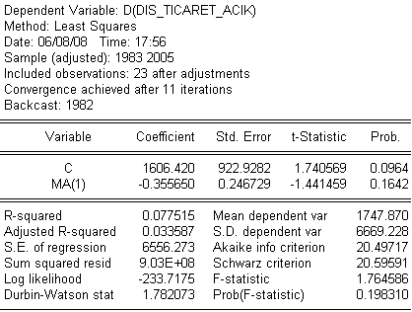

İlgili bilgisayar çıktıları incelendiğinde katsayıların iligi p değerlerinin sırasıyla %9 ve %16 olduğu görülmektedir.Ayrıca modelin anlamlılığına ilişkin yapılan sınamada da F istatistiğinin olasılığı %19 çıkmıştır.Bu durumda HO(1) sabit terimli modelini %20 anlamlılık seviyesinde kabul edebiliriz. H(1) modeli yapılan denemeler arasında en iyi istatistiklere sahip model olmasına rağmen, daha önce hareketli ortalama sürecinin mertebesinin 5’de olabileceğini söylediğimizden HO(5) modelini de deniyoruz:

Tablo 5.2.4 HO(5) Modeli
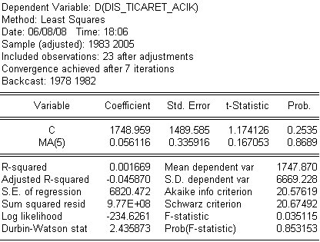

HO(5) modeli katsayısal olarak ve toplamda anlamsız çıktığından verilere en uygun ABHO modelinin, HO(1) modeli olduğunu söylüyoruz.Modelin geçerliliği ve gerçek verilere ne kadar uygun olduğuna bir sonraki bölümde değinilecektir.

5.3 HO Modelinin Geçerliliğinin ve Uygunluğunun Belirlenmesi :

Daha önce değindiğimiz doğrusal modellerde olduğu gibi ABHO modelleri de ardışık bağımlılık,eşit varyans kalıntıların normal dağılması gibi bazı temel varsayımları sağlaması gerekmektedir.Bunun yanında ABHO modellerinin gerçek verilere olan uygunluğu ise, bu tür modellerin tahmin amaçlı kullanılmasından dolayı daha da önem kazanmaktadır.Bu amaçla öncelikle belirlenen HO(1) modelinin ardışık bağımlılık varsayımını sağlayıp sağlamadığını kontrol edelim:

Tablo 5.3.1 HO(1) Kologram Çizimi
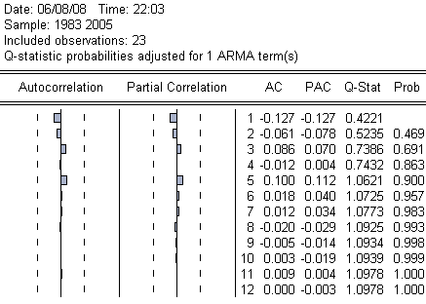

İlgili tabloda da görüldüğü gibi korelasyon değerleri küçük ve istatistik olarak anlamsız çıkmıştır.Bu durumda HO modelinin kalıntılarının ardışık bağımlı olmadığını iddia edebiliriz.Diğer bir varsayım, kalıntıların normal dağıldığı ise,Jarque-Bera testi ile sınanmıştır:

Tablo 5.3.2 HO(1) Jarque – Bera Test
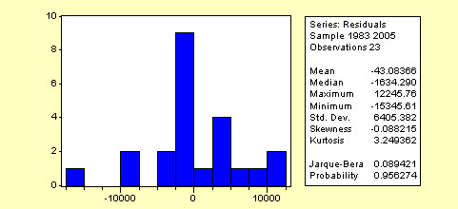

Jarque – Bera testi sonuçlarına göre ilgili p değeri %95 çıkmış olup,anlamlılık seviyemiz olan %5’ten büyüktür.Bu durumda kalıntıların normal dağıldığı yönündeki Ho hipotezini kabul edebiliriz.

Kalıntıların değişen varyansa sahip olup olmadığı dışsal değiken bulunmadığından dolayı white testi ile sınamamaktadır.Bu yüzden değişen varyans sınaması olarak Breusch-Pagan-Godfrey sınamasını tercih ediyoruz.Bu sınamada öncelikle kalıntılar elde dilir.İkinci aşama olarak kalıntıların kareli ortalaması alınır.Üçüncü aşama olarak kalıntılar,bir önceki bölümde hesaplanan standart sapmaya bölünerek değerleri hesaplanır.Daha sonra lerin açıklayıcı değişkene göre,örneğimizde ise kalıntılara göre regresyonu bulunur.Bulunan bu denklemin AKT değeri ikiye bölünüp 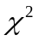tablo değeri karşılaştırılır.Örneğimiz için regresyon denklemi:

=4.03+0.00016uolarak bulunmuş olup AKT değeri 30.29 olarak hesaplanmıştır.Bu değer ikiye bölündüğü zaman test istatitiği 15.145 olup,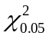=41.63 tablo değerinden küçüktür.Bu durumda Kalıntıların değişen varyansa sahip olmadığı yönündeki Ho hipotezini kabul ederiz.

HO(1) modelinin gerçek verilere olan uygunluğunu ise grafik aracılığı ile gözlemlemek mümkündür:

Tablo 5.3.4 HO Modeli Gerçek ve Tahmini Değerler
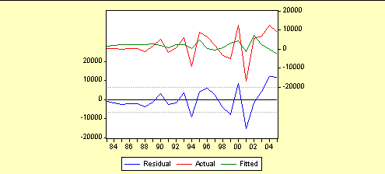

Grafik incelendiğinde 1994 ve 2001 yıllarında modelin gerçek verileri iyi tahminliyemediğini görüyoruz.Bu duruma sebep olan en önemli iki etken biri veri sayısının az olmasıdır.Diğeri ise dalgalı bir yapı izleyen Türkiye Ekonomisinin kantitatif yöntemlerle tahmin edilmesinin güçlüğüdür.Bununla birlikte HO(1) modeli matematiksel olarak,

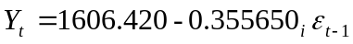 ifade edilebilir.

BÖLÜM 6

Bu bölümde çalışmada edinilmiş bulgular özet şekilde okuyucuya sunulacaktır.

SONUÇ:

Yapılan çalışmalarda 1982-2005 arası bağımlı değişkenimiz olan dış ticaret açığı ile makroekonomik değişkenler ve diğer değişkenler arasındaki ilişkiler incelenmiştir.Bu amaçla doğrusal model denemeleri,gecikmeli model denemeleri,granger nedensellik testleri,chow testi,ABHO model denemeleri yapılmıştır.

Yapılan granger nedensellik testi sonuçlarına göre dış ticaret açığı; bütçe açığı/GSMH oranının,dolar alış ve satış fiyatlarının,bütçe giderlerinin,gsmh’nın ve ihracatın granger nedenidir. Bütçe açığı,dolar alış ve satış fiyatı ,bütçe gelir ve giderleri,gsmh,ihracat ise dış ticaret açığının granger nedeni olarak tespit edilmiştir.Ayrıca yapılan test sonucunda dolar alış-satış fiyatları,bütçe giderleri,gsmh ve ihracat ile dış ticaret açığı arasında çift taraflı bir nedensellik ilişkisi olduğu tespit edilmiştir.Enflasyon ve faiz oranı ile dış ticaret açığı arasında ise herhangi bir nedensellik ilişkisine rastlanılmamıştır.

Doğrusal model denemeleri sonucunda ise, Tablo 2.3.5 yer alan modelin nihai model olarak belirlenmesi tercihinde bulunulmuştur.İlgili modelin matematiksel denklemi,

Log(Dış Ticaret Açığı)=10.13+1.25log(Gsmh_def)-1.09log(Dolar Satış) şeklinde bulunmuştur.

Bu denkleme göre GSMH’daki artışlar dış ticaret açığını pozitif yönde etkilerken,dolar satış fiyatlarındaki yükselme ise dış ticaret açığını negatif yönde etkilemektedir.

Gecikmeli model denemeleri de önemli sonuçlar vermiştir.Koyck modeline göre GSMH deflatöründeki değişimin dış ticaret açığında önemli ve hissedilebilir düzeyde bir etkiye neden olması için gereken zaman yaklaşık 1,5 yıl olarak tespit edilmiştir.Yine koyck modeline göre bütçe gelirlerindeki değişimin dış ticaret açığında önemli ve hissedilebilir düzeyde bir etkiye neden olması için gereken zaman yaklaşık 1.3 yıl olarak bulunmuştur.

Enflasyon ve dış ticaret açığı ilişkisi almon modeli ile incelenmeye çalışılmıştır.Buna göre, enflasyondaki bir birimlik artış bir yıllık dönemde dış ticaret açığını negatif yönde etkilediği, ikinci dönemden beşinci döneme kadar etkinin yönü değişmekte ve pozitif yönlü olduğu,son dönemde ise negatif yönde etkilediği sonucuna varılmıştır.Fakat gözlem sayısının küçük olması iddiamızın geçerliliğini önemli derecede azaltmıştır.

Diğer test sonuçları da önemli bulgular elde etmemizi sağlamıştır.Yapılan Chow testi sonuçlarına göre 1994 öncesi dönem ile 1994 sonrası dönem arasında yapısal bir kırılma yaşandığı tespit edilmiştir.Ayrıca incelenen dönemdeki ortalama faiz oranından yüksek ve düşük değerlere göre gölge değişkenler oluşturulmuş ve belirlenen doğrusal modele eklenmiştir.Gölge değişken eklenmiş modele göre, görece yüksek faizin dış ticaret açığını pozitif yönde ve sabit bir miktarda etkilediği sonucuna varılmıştır.

Tüm çalışmalara ek olarak adışık bağlanımlı hareketli ortalama süreçleriyle de dış ticaret açığı değişkeni açıklanmaya ve tahmin edilmeye çalışılmıştır.Yapılan çalışmalar sonucunda birinci mertebeden hareketli ortalamalı süreç en uygun ABHO modeli olarak bulunmuştur.

Çalışma sırasında gözlem sayısının az olması birçok istatistiğinin %10, zaman zaman da %20 anlamlılık seviyelerinde bile kabul edilmesine sebep olmuştur.Aynı zamanda konunun son derece kapsamlı olması sebebiyle bu çalışmada sadece belli başlı ekonometrik sınamalar verilere uygulanabilmiştir.İleride yapılacak çalışmalarda gözlem sayısının arttırılması, dış ticaret açığı ile çift taraflı nedensellik ilişkisi bulunan değişkenlerin eş anlı denklem modelleri ile tahmini araştırmacılara daha tutarlı ve güvenilir sonuçlar verecektir.Tüm bunların yanı sıra, dış ticaret açığının yapısını anlamada kalitatif metodlarında en az kantitatif tekniler kadar önemli olduğu unutulmamalı,yapılacak çalışmalar kalitatif metodlarla daha iç içe bir yapıda sürdürülmelidir.
KAYNAKLAR

[1] Fischer-Dornbusch,Stanley-Rudiger,(Eylül 1998), Makroekonomi,Akademi Yayıncılık,İstanbul.
[2] Gujarati, Damodar N. , (Mayıs 2001), Temel Ekonometri, Litaratür Yayıncılık,İstanbul.
[3] Newbold, Poul, (Ekim 2005), İşletme ve İktisat için İstatistik, Litaratür Yayıncılık,İstanbul.

Ridge regression

* aşırı öğrenmeye karşı dirençli
* yanlıdır fakat varyansı düşüktür
* çok fazla parametre olduğunda ekk ya göre daha iyidir
* çok boyutluluk lanetine karşı çözüm sunar
* çoklu doğrusal bağlantı olduğunda tavsiye edilir
* tüm değişkenler ile model kurar.ilgisiz değişkenleri modelden çıkarmaz katsayılarını sıfıra yaklaştırır
* lambda kritik roldedir

Lasso REgression

- ridge regresyonun ilgili ilgisiz tüm değişkenleri modelde bırakma dezavantajını gidermek için önerilmiştir

- lasso da katsayıları sıfıra yaklaştırır

- fakat l1 formu lambda yeteri kadar büyük olduğunda bazı katsayıları sıfır yapar.böylece değişken seçimi yapmış olur

- lambdanın doğru seçilmesi önemli, cv kullanılır lambda için
(lambada python sklearn de alpha olarak geçiyor)

- uygulanış yöntemi olarka da, cv de en küçük test hatasını veren lambda seçilip,model kurulur

Elastic Net
Lasso ve ridge in karışımıdır

